НАО «КАРАГАНДИНСКИЙ ТЕХНИЧЕСКИЙ УНИВЕРСИТЕТ
ИМЕНИ АБЫЛКАСА САГИНОВА»

Кафедра кибербезопасность и искуственный интеллект

ЛАБОРАТОРНАЯ
РАБОТА №2

по дисциплине «Введение в базы данных»
Тема: Создание баз данных и таблиц в среде MS SQL Server.
Информационное наполнение

Принял:
Жакина М.М.
__________________________
(подпись) (дата)
Выполнил:
ст.гр. СИБ-23-7 Бектенов К.А.

Караганда 2025
Лабораторная работа № 2

Тема: "Создание баз данных и таблиц в среде MS SQL Server.
Информационное наполнение"

Цель работы:
- усвоить способы создания таблиц, умолчаний, правил, ограничений БД средствами СУБД MS SQL Server;
- усвоить способы создания индексов, отношений и схемы отношений (диаграммы) базы данных средствами СУБД MS SQL Server;
- усвоить способы создания вода, удаления, редактирования данных в таблицах БД MS SQL Server.

Задания
1. Создать пользовательский тип данных.

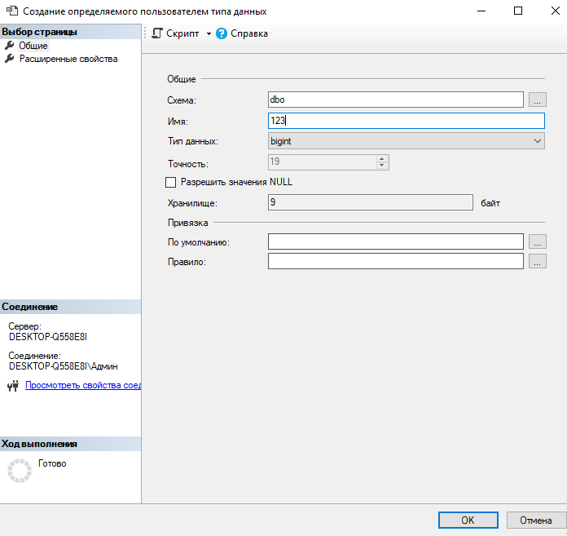

2. Определить таблицы базы данных в соответствии с требованиями индивидуального варианта задания (при создании таблиц определите в них первичные ключи и при необходимости используйте значения по умолчанию, ограничения и правила и созданный вами в п. 1 пользовательский тип данных).
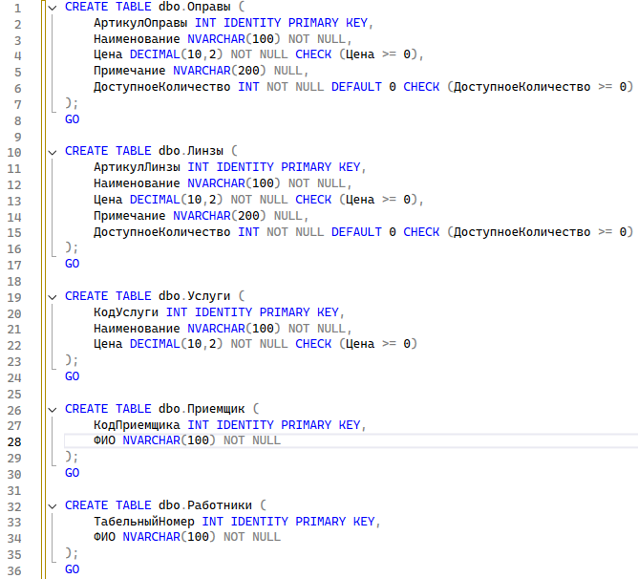

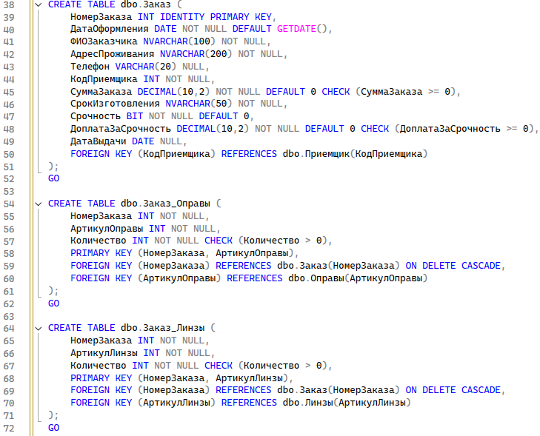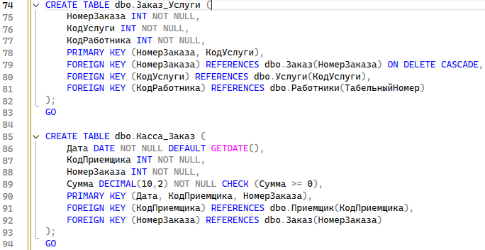

3. Построить диаграмму вашей базы данных.

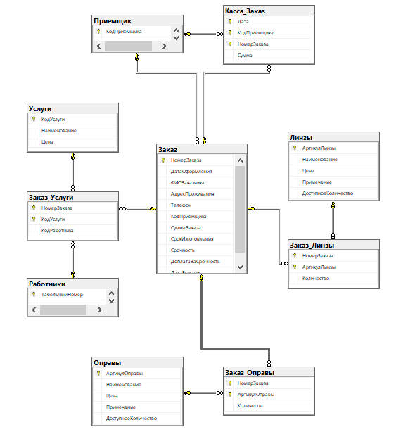

4. Определить внешние ключи.

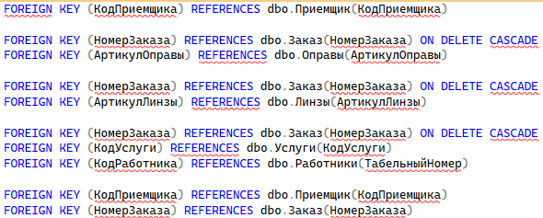
5. Создать неуникальные индексы для атрибутов таблиц базы данных, которые являются внешними ключами.

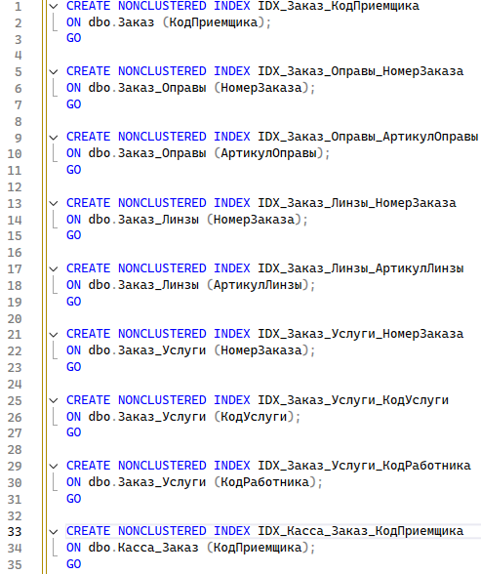
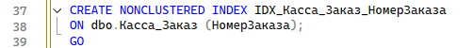

6. Построить отношения (связи) между таблицами базы данных и задать правила ограничений целостности.





7. Ввести в ваши таблицы тестовые наборы данных (в родительские таблицы – не менее 10 записей, в дочерние – не менее 20). При необходимости откорректируйте созданные в лабораторной работе № 2 ограничения на вводимые данные.

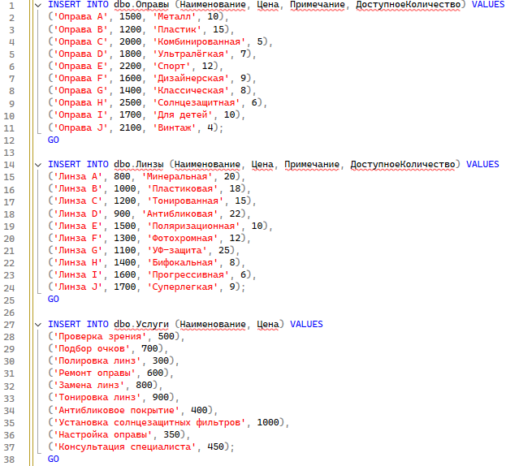
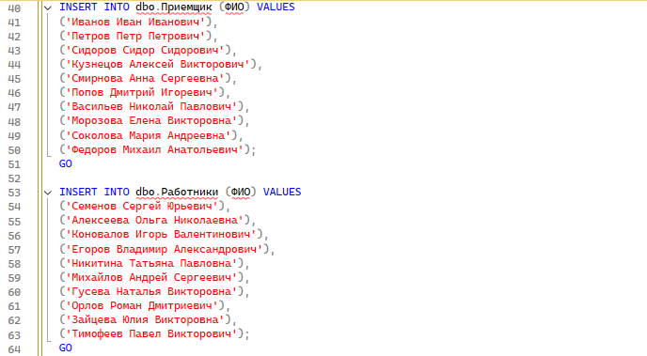

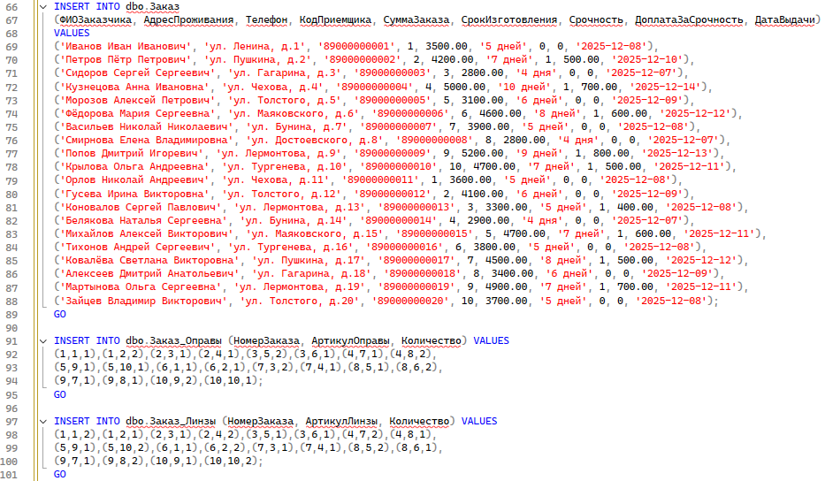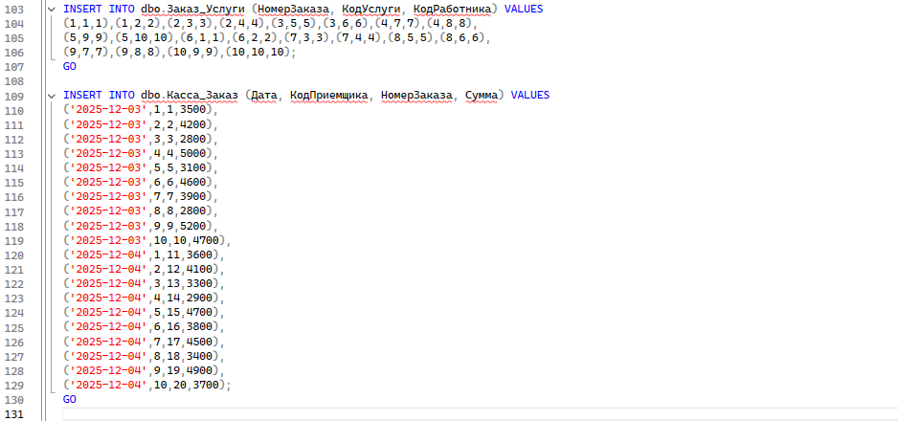

Контрольные вопросы:

1. Типы данных
Числовые: INT, BIGINT, SMALLINT, TINYINT, DECIMAL, NUMERIC, FLOAT, REAL
Символьные: CHAR, VARCHAR, NCHAR, NVARCHAR, TEXT, NTEXT
Дата/время: DATE, DATETIME, DATETIME2, TIME, SMALLDATETIME
Логический: BIT
Двоичные: BINARY, VARBINARY, IMAGE
Специальные: UNIQUEIDENTIFIER, XML, CURSOR, TABLE

2. Пользовательский тип данных
Создаётся на базе стандартного через CREATE TYPE (sp_addtype устарел).

3. Создание таблиц
Через CREATE TABLE, конструктор SSMS, или SELECT INTO для копирования.

4. Умолчания, правила, ограничения
DEFAULT задаёт значение по умолчанию.
CHECK, UNIQUE, PRIMARY/FOREIGN KEY обеспечивают корректность данных.
RULE устарел, выполнял функцию проверки значений.

5. Назначение ограничений и умолчаний
DEFAULT, PRIMARY KEY, FOREIGN KEY, UNIQUE, CHECK.
RULE редко используется.

6. Способы установки
При создании таблицы (CREATE TABLE), через ALTER TABLE или SSMS.

7. Null
Особое значение для «неизвестно», не равное 0 или пустой строке.

8. IDENTITY
Автоинкремент для колонок (обычно PK): IDENTITY(seed, increment).

9. Отношения между таблицами
Обеспечивают логическую связь: один к одному, один ко многим, многие ко многим.

10. Создание отношений
Через FOREIGN KEY или мастер связей SSMS.

11. Ссылочная целостность
Гарантирует соответствие значений внешнего ключа основному. Поддержка через ON DELETE/UPDATE (CASCADE, SET NULL/DEFAULT).

12. Отображение зависимостей
Диаграммы SSMS или системные представления (sys.foreign_keys).

13. Изменение схемы БД
DDL-команды (CREATE, ALTER, DROP), миграции ORM, дизайнер SSMS.

14. Индексы
Ускоряют поиск и сортировку. Классы: кластерные/некластерные, уникальные, составные, полнотекстовые, фильтрованные.

15. Создание индексов
CREATE INDEX, CREATE UNIQUE INDEX, через GUI SSMS.

16. Ввод данных
INSERT INTO, BULK INSERT, SSMS импорт. Ограничения: DEFAULT, CHECK, FK, PK, UNIQUE.

17. Транзакции
Группа операций как единое целое. Свойства ACID: атомарность, согласованность, изоляция, долговечность.

18. Удаление данных/таблиц
DELETE – отдельные строки
TRUNCATE TABLE – все строки, быстрее
DROP TABLE – удаляет таблицу полностью

